**电子科技大学信息与软件工程学院**

**实 验 报 告**

**（实验）课程名称 软件工程基础**

**电子科技大学教务处制表**

**电 子 科 技 大 学**

**实 验 报 告**

**学生姓名：张健顺 学 号：2015220103022 指导教师：郭建东**

**实验地点：信软楼西304 实验时间：2017.05.07**

**一、实验室名称：**基础实验室

**二、实验项目名称：**需求分析

**三、实验学时：4**

**四、实验原理：**

结构化分析方法（Structured Method，结构化方法）是强调开发方法的结构合理性以及所开发软件的结构合理性的软件开发方法。结构化分析方法给出一组帮助系统分析人员产生功能规约的原理与技术。它一般利用图形表达用户需求，使用的手段主要有数据流图、数据字典、结构化语言、判定表以及判定树等。

面向对象的需求分析基于面向对象的思想，以用例模型为基础。开发人员在获取需求的基础上，建立目标系统的用例模型。所谓用例是指系统中的一个功能单元，可以描述为操作者与系统之间的一次交互。用例常被用来收集用户的需求。

1. **实验目的：**

1) 理解需求诱导的过程。

2) 掌握面向对象的功能模型——用例图的画法，掌握对具体用例场景的文字描述方法。

3) 掌握面向过程的功能模型——数据流图的画法。

**六、实验内容：**

本实验主要涉及到几项与需求分析相关的内容。具体实验内容包括：

1) 绘制系统用例图，写出所有的用例规约。

1) 绘制数据流图。

**七、实验器材（设备、元器件）：**

一台PC机，win xp系统

**八、实验步骤：**

#### 步骤1：由小组组长组织该组成员展开需求讨论，注意合理运用“需求诱导十原则”，如下：

1. 倾听
2. 有准备的沟通
3. 需要有人推动
4. 最好当面沟通
5. 记录所有决定
6. 保持通力协作
7. 聚焦并协调话题
8. 采用图形表示
9. 继续前进原则
10. 谈判双赢原则

以文字的形式，将项目需求以场景的形式分段描述出来。

#### 步骤2：Rose绘制用例图

1）新建用例图

在Browser窗口内的树形列表中选中Use Case包并右击，在弹出的快捷菜单中选择New →Use Case Diagram选项

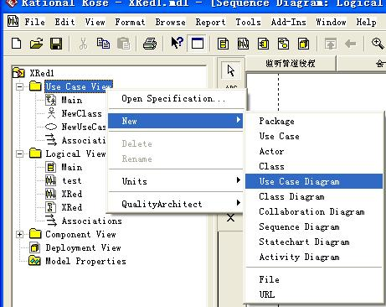

编辑工具栏是可以自己设定的

选择菜单Views→Toolbars→Configure…选项，在窗口中的选择Use Case，弹出自定义工具栏窗口

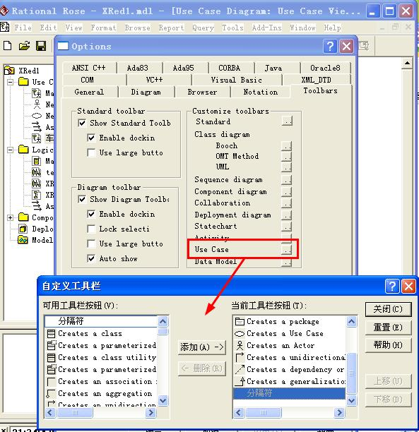

2）建立用例中的角色

在工具栏中选中表示角色的图标，然后将鼠标移到用例图绘图区单击，即可建立一个名为NewClass的角色

建立角色并为角色命名

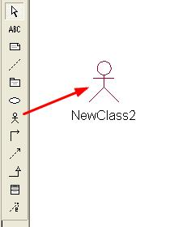

角色定义对话框

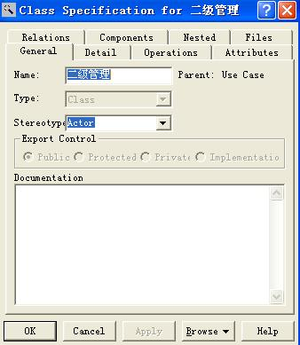

角色绘制的最终结果

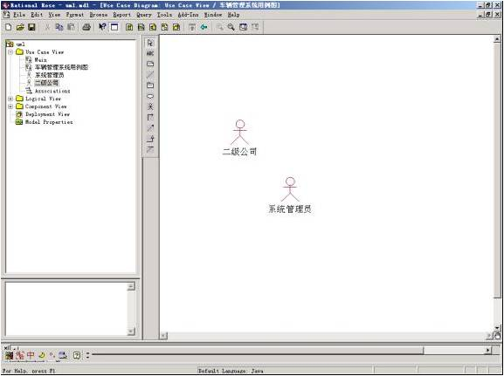

3）建立用例

在工具栏中选中表示用例的图标，然后将鼠标移到用例图绘制区单击，即可建立一个名为NewUseCase的用例

用例定义对话框

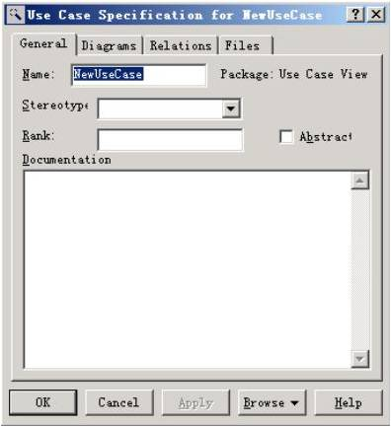

建立用例的最终结果

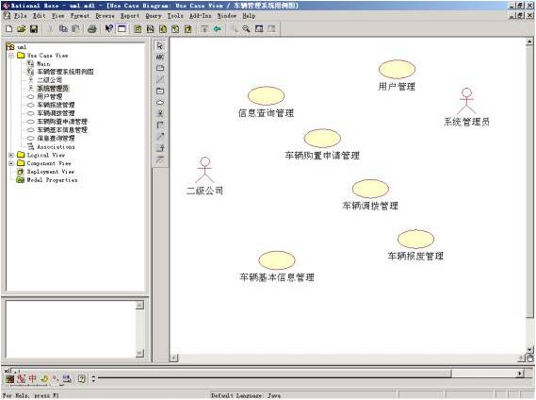

4）建立角色和用例、用例和用例之间的联系

系统在工具栏中提供了2种常用的联系，它们是用图标1352729623_6734表示的通信关系和用图标1352729634_1750表示的依赖关系。

通信关系定义对话框

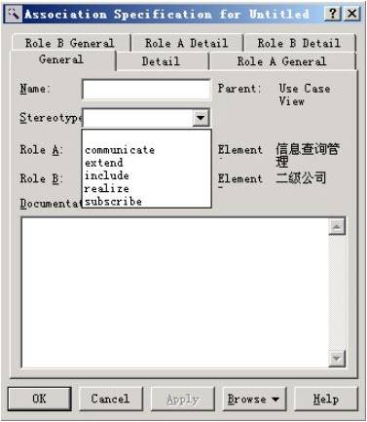

依赖关系定义对话框

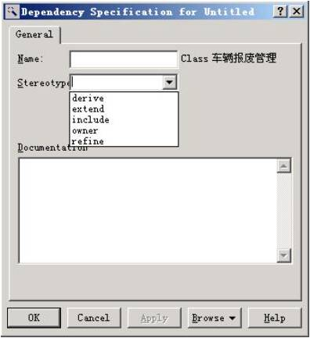

“车辆管理系统用例图”最终结果

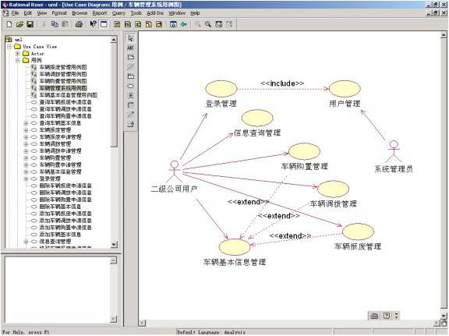

#### 步骤3：书写用例规约

下表是一个用例规约范例。过程描述中的章节号标明每一个可能的活动。例如，4代表“用户可单选或多选书本，并确认借阅。计算机显示确认借阅图书清单”这个活动，而4.1.1代表第4步的第一个可选分支的第一步，4.1.2.1.1代表第4步的第一个可选分枝的第二步中的第一个可选分支的第一步。

|  |  |
| --- | --- |
| **用例名称** | bu\_借阅图书 |
| **用例描述** | 借阅人通过此用例向系统查询并提交借书请求 |
| **执行者** | 借阅人 |
| **前置条件** | 1. 借阅人借阅证件在有效期内 2. 借阅人没有逾期未归还的图书 |
| **后置条件** | 1. 创建借书定单 2. 更新借阅人借阅记录 |
| **主过程描述** | 1用户用借阅证提供的帐号登录系统，计算机显示我的图书馆界面  2.用户选择查询图书，计算机显示查询界面  3.用户按书名、作者、出版社查询，计算机显示查询结果  4.用户可单选或多选书本，并确认借阅。计算机显示确认借阅图书清单。  5.用户选择确认借阅，计算机显示借阅定单及费用  6用户选择提交定单，计算机显示提交结果和定单号  7.计算机执行后置条件。用例结束 |
| **分支过程描述** | 2.1.1用户选择查看原有定单，计算机执行4;  4.1.1用户可单选或多选书本，放入借书篮，计算机显示借书篮现有内容  4.1.2.1.1用户选择继续借书，计算机执行2；  4.1.2.2.1用户选择提交借书篮，计算机执行4  4.2.1 用户选择放弃，计算机执行2；  6.1.1用户选择保存定单，计算机保存并执行1；  6.2.1用户选择放弃，计算机执行1； |
| **异常过程描述** | 1.1.1借阅证已过期，拒绝登录，用例结束  1.2.1借阅人有逾期未归还书本，启动bu\_归还图书用例  5.1.1用户余额不足，计算机显示余额和所需金额  5.1.2.1.1用户选择续费，启动bu\_交纳借阅费用例  5.1.2.2.1用户选择放弃，计算机执行1 |
| **业务规则** | 4.至少选择一本,至多选择三本 |
| **涉及的业务实体** | Be\_费用记录  Be\_图书  Be\_借书篮  Be\_借阅定单  Be\_借阅证 |

#### 步骤4：采用VISIO工具分层绘制数据流图。

在VISIO绘制数据流图的步骤：

* 在“文件”菜单上，依次指向“新建”、“业务”或“流程图”，然后单击“数据流图表”。
* 从“数据流图表形状”中提供了“数据流程”、“外部交互方”、“数据存储”等符号。
* 可用带流向的直线或曲线箭头表示“数据流”，用“基本形状”里的“圆角矩形”表示“系统”。

1. **实验数据及结果分析：**

**需求分析：**

1）、UI部分：

（1）、游戏的开始界面，科幻风格，有：开始游戏、游戏设置、退出游戏三个按键

（2）、游戏内呼出的菜单页面，呼出时暂停游戏，有：回到游戏、退出游戏三个按键

（3）、游戏内用于显示玩家信息的UI，可显示玩家生命值、技能CD、子弹数量

2）、控制部分：

（1）、为了减少由异步感给玩家带来的不适，玩家的移动方式为瞬移，由玩家通过控制器选择移动的目的点

（2）、玩家射击的瞄准方式为通过游戏中的枪械进行物理瞄准，游戏不具备虚拟准心，也就是现实中玩家也需要进行瞄准动作

3）、敌人部分：

（1）、有多种敌人，分为简单与复杂，敌人有远程攻击与近战攻击之分

（2）、对应多种敌人，敌人AI的行为树也大致分为两种：简单，只需要向玩家移动，进入自己的攻击范围后开始攻击；复杂，会根据玩家行为做出相应的反应，具有较为复杂的行为树

4）、玩家部分：

（1）、玩家按下开火键后会进行射击

（2）、玩家的子弹分为实体弹、与射线检测弹

（3）、掉落的物品为武器，玩家碰到后会自动拾取并装备

（4）、玩家的瞬移技能有CD时间

（5）、玩家收到攻击后会损失生命值

（6）、玩家生命值为0时游戏结束，返回最近的存档点重新开始游戏

5）、游戏性部分：

（1）、游戏地图以及流程为线性

（2）、游戏流程为10分钟左右

（3）、游戏胜利方式为到达目标点

（4）、游戏中武器的掉落概率为随机

（5）、有多种武器，不分强弱，适合于不同的情况

（6）、玩家可以通过头部移动来躲避敌人的远程攻击

6、美术部分：

（1）、粒子特效：子弹开火特效、子弹轨迹特效、子弹命中不同材质的特效、玩家瞬移的特效

（2）、材质：依据实际情况而定

（3）、美术风格：科幻未来风格

（4）、动画：敌人的移动、攻击、动作等行为的动画

（5）、UI面板

（6）、模型：枪械、多种敌人、场景物体的模型

**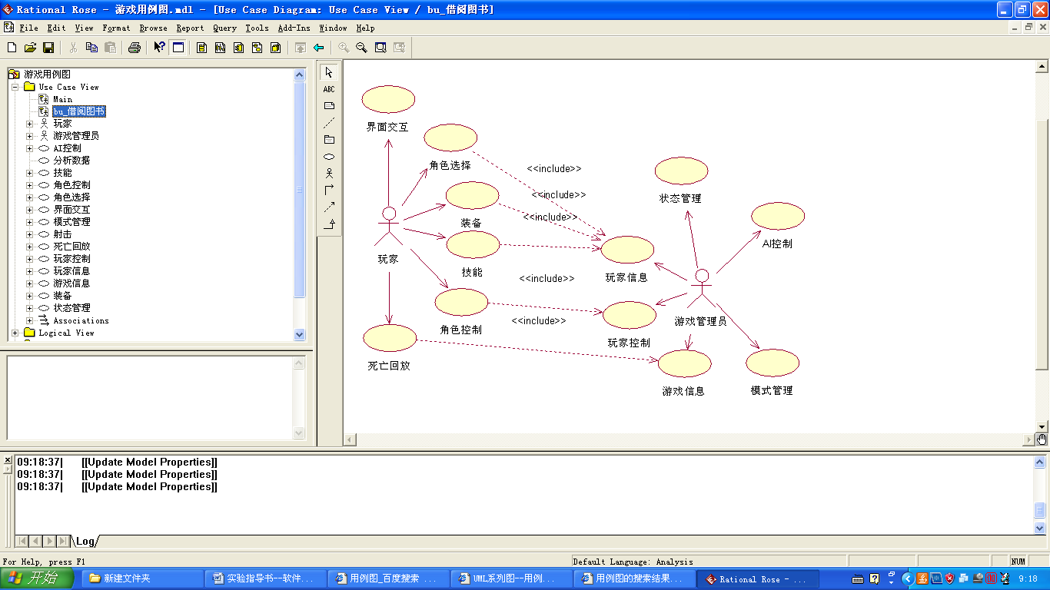**

用例图

|  |  |
| --- | --- |
| **用例名称** | VR第一人称射击游戏 |
| **用例描述** | VR第一人称射击游戏 |
| **执行者** | 玩家 |
| **前置条件** | 硬件配置,例如HTC VIVE |
| **后置条件** | 无 |
| **主过程描述** | 1.玩家打开游戏；  2.玩家进入主菜单  3.玩家进行游戏设置  4.玩家查看游戏教程  5.玩家点击开始游戏；  6.玩家在主界面选择模式和难度；  7.进入游戏系统后，玩家选择角色；  8.游戏开始；  9.保存并退出游戏。 |
| **分支过程描述** | 1.1.1玩家选择退出游戏，计算机执行9；  5.1.1玩家选择游戏设置，计算机执行3；  5.1.2玩家选择观看游戏教程，计算机执行4；  5.1.3玩家选择返回主菜单，计算机执行2；  8.1.1玩家选择游戏设置，计算机执行3；  8.1.2玩家选择观看游戏教程，计算机执行4；  8.1.3玩家选择更换游戏模式或难度，计算机执行6；  8.1.4玩家选择切换游戏角色，计算机执行7；  8.1.5玩家选择返回主菜单，计算机执行2； |
| **异常过程描述** | 1.1.1玩家计算机达不到游戏最低运行要求，计算机执行9；  3.1.1玩家更新游戏设置，但运行环境达不到游戏要求，取消更新游戏设置  8.1.1游戏运行达不到规定流畅度，计算机执行 2，并提醒玩家修改游戏设置 |
| **业务规则** | 购买游戏 |
| **涉及的业务实体** | 游戏订单  游戏激活码 |

**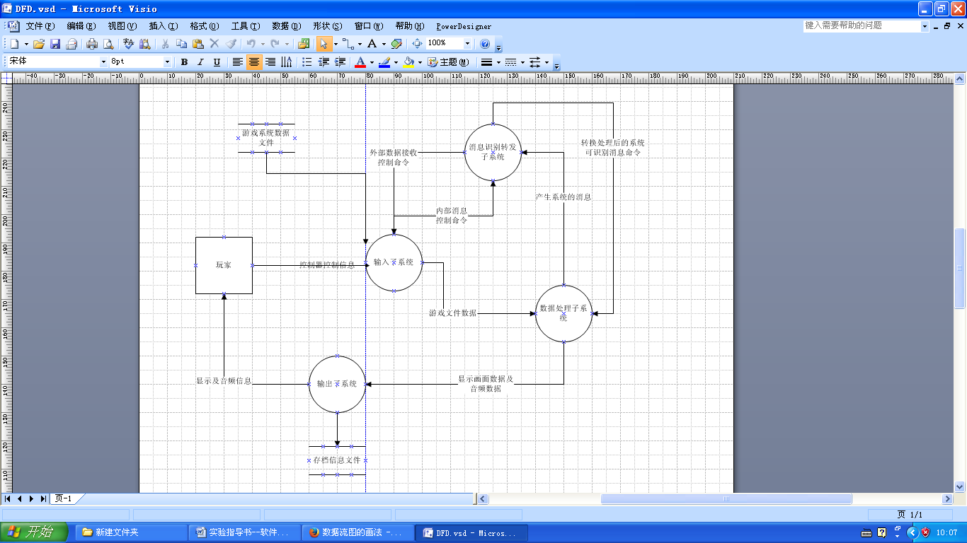**

数据流图

**十、总结及心得体会：**

本次实验中，比较系统地对项目进行需求分析，分别使用场景建模、面向对象需求分析和结构化需求分析的方式进行需求分析。通过本次实验，对于项目的需求分析有了更加系统的分析，体验到将项目需求有笼统到一步步具体的过程，受益匪浅。

通过本次实验，我们对于各种需求建模工具的熟练度也越发深刻。

**十一、对本实验过程及方法、手段的改进建议：**

本次实验中，需求建模方式比较全面，但是个人认为，给出的项目需求案例还是略少，建议可以给出更符合实际更贴近生活的项目需求案例以供选择，有助于学生对于需求分析的理解。

**报告评分：**

**指导教师签字：**